

**Cisco Packet Tracer**

**>_ Instalação Cisco Packet Tracer - Windows**

O Cisco Packet Tracer é uma ferramenta muito conhecida e utilizada no aprendizado de projetos de redes. A ferramenta tem como objetivo simular e modelar redes, permitindo que o aluno consiga desenvolver suas habilidades em redes de computadores, segurança cibernética e Internet das Coisas (IoT). Além disso, o Packet Tracer permite que sejam modelados sistemas complexos sem a necessidade de equipamentos dedicados.

A seguir, vamos entender como se dá o processo de instalação da ferramenta em seu computador, no Sistema Operacional Windows:

1. Em primeiro lugar, faça o download do **Cisco Packet Tracer** através do link: <https://drive.google.com/file/d/1LbH0GODKEIBXOysssR4yw_nECLevnE53/view?usp=sharing>
2. Após efetuar o download do software, execute-o como administrador da máquina. Neste momento é iniciado o processo de instalação, conforme podemos visualizar na imagem a seguir:

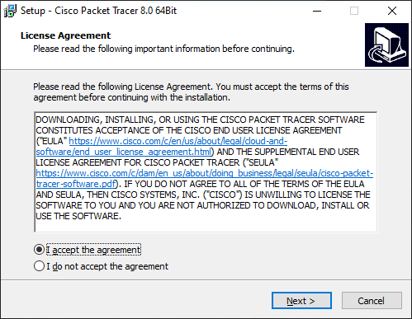

Aceite os termos de licença selecionando a opção **“I accept the agreement”**. Em seguida, clique em **Next**.

1. Na tela seguinte, você tem a possibilidade de selecionar o local de instalação do software. Contudo, *recomendamos que deixe na pasta padrão previamente selecionada pelo instalador*, conforme imagem a seguir:

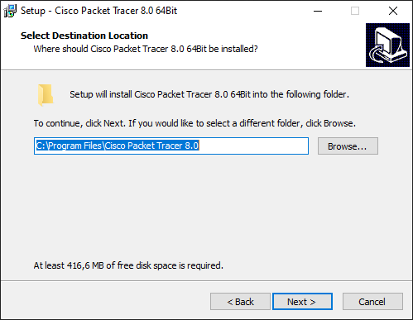

Se ainda assim, você quiser alterar o local de instalação do Packet Tracer, clique no botão **Browse…** e selecione outra pasta. Após escolher o novo local ou manter o padrão, clique em **Next**.

1. Agora, na próxima tela, o setup de instalação irá criar um atalho (shortcut) do programa, na pasta do Menu Iniciar (Start Menu folder). Você tem a possibilidade de alterar o local de instalação, mas recomendamos que mantenha o padrão e, em seguida, clique em **Next**:

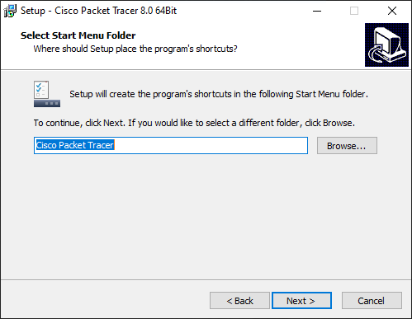

1. Assim como na tela anterior, aqui você pode escolher se deseja criar ou não, um atalho adicional na Área de Trabalho. Em caso afirmativo, basta deixar marcada a opção **“Create a desktop shortcut”** e clicar em **Next**.

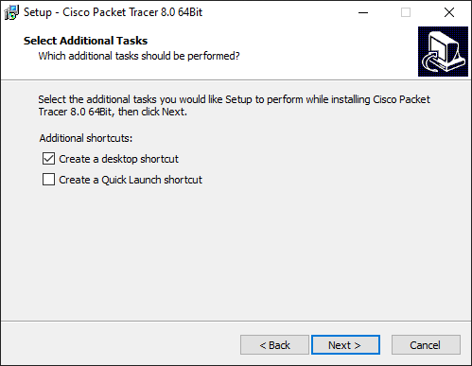

1. Na próxima tela, você verá um resumo com as informações de onde a instalação será executada, bem como dos atalhos que serão criados na Área de Trabalho (Desktop) e no Menu Iniciar. Se algo estiver errado, clique em **Back** e faça as devidas alterações. Se tudo estiver OK, basta clicar em **Install**:

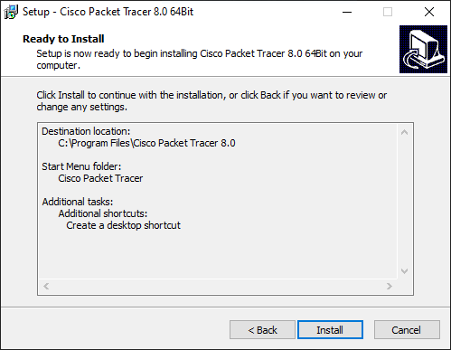

1. Após clicar em Install, é iniciado o processo de instalação, conforme podemos observar na imagem abaixo:

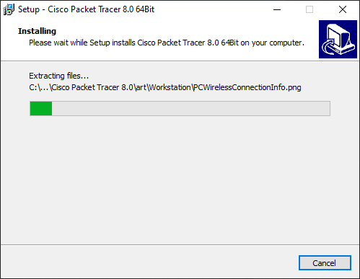

Aguarde o carregamento da barra de instalação ser concluído.

1. A próxima tela será exibida quando o processo de instalação for finalizado. Aqui você tem a opção de inicializar o software imediatamente (deixando marcada a opção “Launch Cisco Packet Tracer”) ou fazer isso em outro momento (desmarcando a opção “Launch Cisco Packet Tracer”). Em seguida, clique em **Finish**.

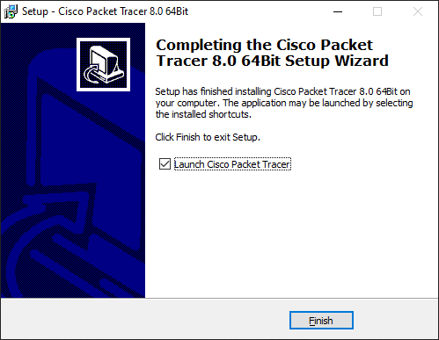

1. Ao iniciar o Packet Tracer pela primeira vez, é exibida uma tela de login/registro no site da Cisco, para que você possa continuar utilizando a ferramenta de forma gratuita. Se o cadastro não for realizado, você terá alguns limites no uso da ferramenta. Recomendamos que você faça o cadastro para ter acesso a todos os recursos disponíveis:

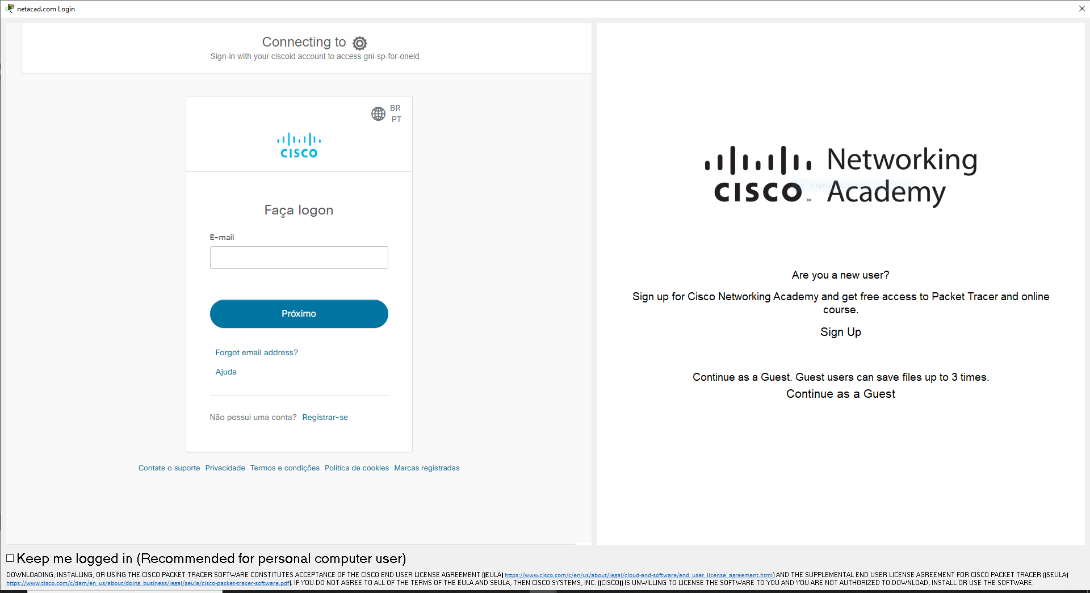

1. Após efetuar o **cadastro/login** ou **entrar como usuário Guest (sem cadastro)**. Caso opte por entrar como Guest, será necessário esperar cerca de 15 segundos. Logo a seguir, você poderá visualizar a interface inicial do Packet Tracer:

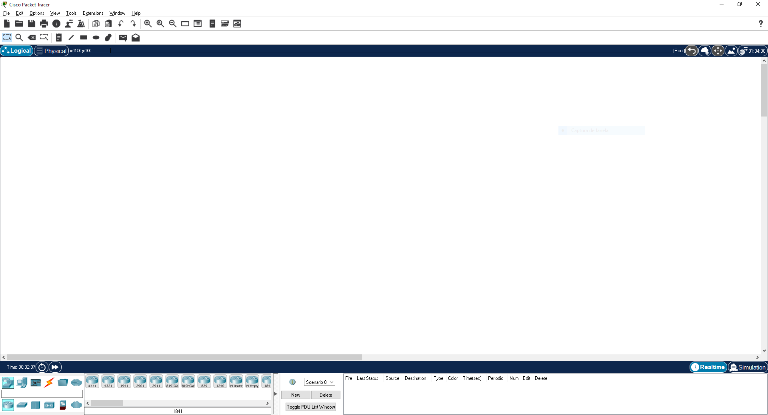

**Parabéns!** O Cisco Packet Tracer agora está devidamente instalado em seu computador e pronto para uso. Que tal construirmos nossa primeira infraestrutura de rede? Fique ligado nos próximos conteúdos! Bons estudos!